|  |  |  |
| --- | --- | --- |
| Защищено:  Гапанюк Ю. Е.  "__"_____________2016 г. |  | Демонстрация:  Гапанюк Ю. Е.  "__"_____________2016 г. |

**Отчет по лабораторной работе №1**

**по курсу «Разработка интернет приложений»**

**Вариант №19**

5

(количество листов)

|  |  |
| --- | --- |
| ИСПОЛНИТЕЛЬ: |  |
| Студент группы ИУ5-54 | _____________________ |
| Повираева М. Л. | (подпись) |
|  | "__"_____________2016 г. |

Москва, МГТУ - 2016

Оглавление

Описание задания лабораторной работы 3

Краткое описание предметной области 3

MindMap 4

Концептуальная карта 5

# Описание задания лабораторной работы

В этой лабораторной работе необходимо составить MindMap и концептуальную карту по теме проекта домашнего задания №2.

1. MindMap используется для описания организационных структур или простых вариантов сущностей предметной области. Для выполнения этой части задания можно использовать пакет XMind или сервис MindMup.

2. Концептуальные карты используются для описания сложных вариантов сущностей предметной области с учетом связей между ними. Для выполнения этой части задания можно использовать пакет CmapTools.

# Краткое описание предметной области

Пользователи портала репетиторства делятся на три вида: администраторы, ученики и преподаватели. Каждый пользователь заводит себе профиль на портале, занося различную информацию в зависимости от того, кем является. Ученик: адрес, телефон, e-mail; преподаватель: ФИО, фото, информацию о себе, перечень предметов, которые может преподавать, собственное расписание, стоимость одного занятия, телефон, адрес и e-mail; администратор: ФИО, телефон, e-mail.

Контактируя с администратором, ученики могут создавать «заказы», формируя тем самым СУБД портала, преподаватели могут их просматривать и подавать администраторам заявки на выбранные заказы, а администраторы, в свою очередь выступают связующим звеном между учениками и преподавателями, а также, имея полный доступ к СУБД, редактируют её.

Кроме того, после назначения на заказ, преподаватель должен оплатить его, с помощью привязанного к порталу банковского терминала, позволяющего производить онлайн-транзакции.

# MindMap

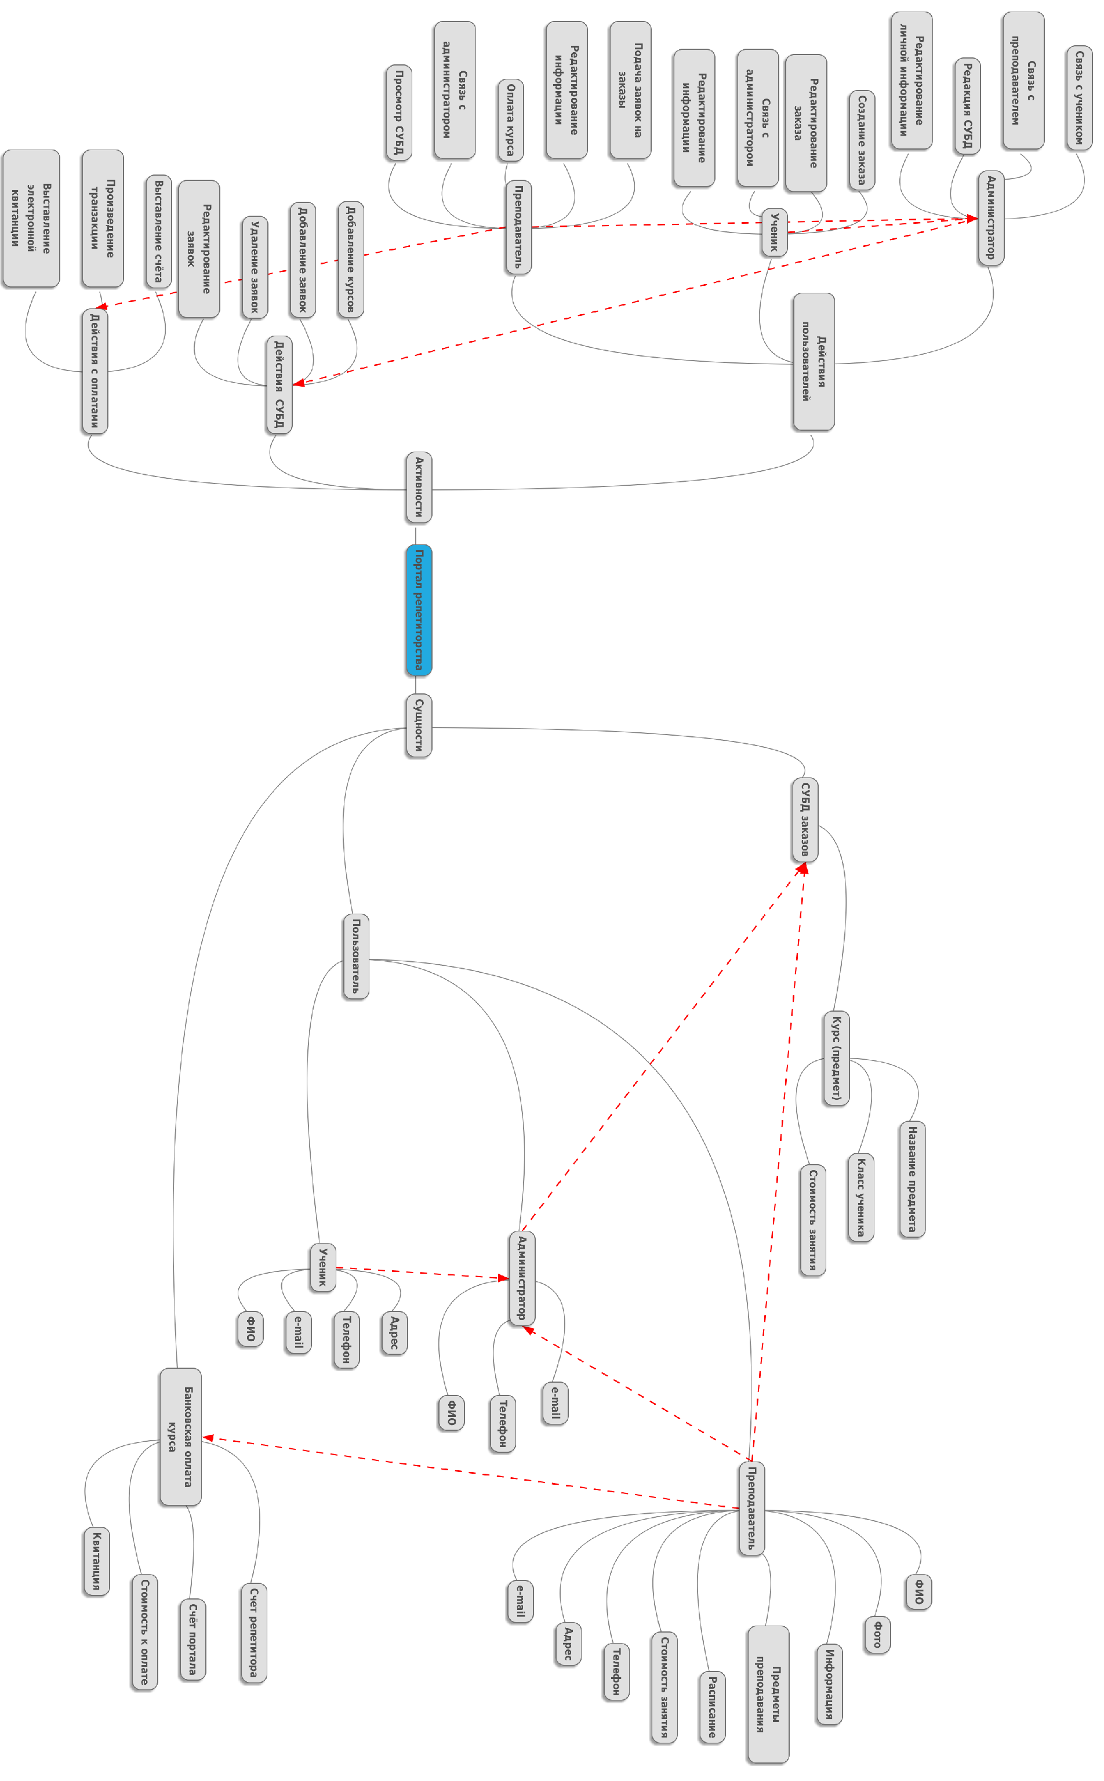

# Концептуальная карта

